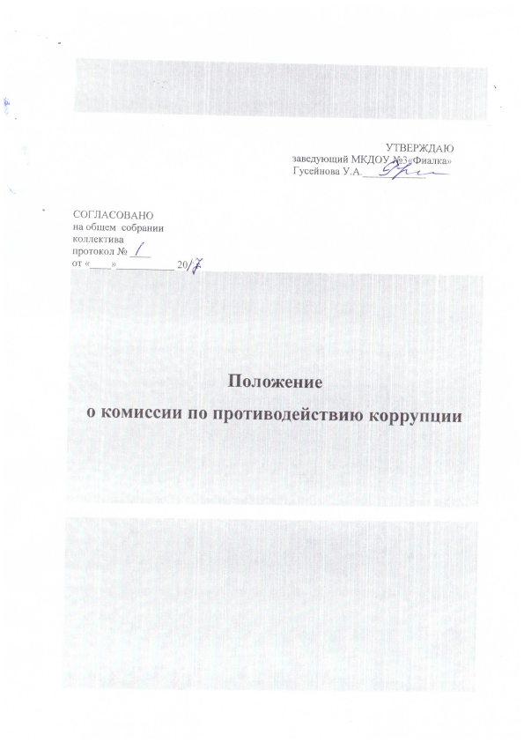

**ПОЛОЖЕНИЕ**

**о** **комиссии по противодействию коррупции**

**1. Общие положения**

1.1. Настоящее Положение разработано в соответствии с Федеральным законом от 25 декабря 2008 г. № 273-ФЗ «О противодействии коррупции», во исполнение Указа Президента Российской Федерации от 11 апреля 2014 года № 226 «О национальном плане противодействия коррупции на 2014-2015 годы», Закона Ямало-Ненецкого автономного округа от 04 марта 2009 года № 10-ЗАО «О противодействии коррупции в Ямало-Ненецком автономном округе». Положение определяет порядок деятельности, задачи и компетенцию Комиссии по противодействию коррупции (далее - Комиссия) в муниципальном казенном дошкольном образовательном учреждении  №3 «Фиалка»» (далее – МКДОУ №3 «Фиалка»).

1.2. Комиссия является совещательным органом, который систематически осуществляет комплекс мероприятий по:

-  выявлению и устранению причин и условий, порождающих коррупцию;

-  выработке оптимальных механизмов защиты от проникновения коррупции в учреждении, снижению в ней коррупционных рисков;

-  созданию единой системы мониторинга и информирования сотрудни­ков по проблемам коррупции;

-    антикоррупционной пропаганде и воспитанию;

- привлечению общественности и СМИ к сотрудничеству по вопросам противодействия коррупции в целях выработки у сотрудников и обучающихся навыков антикоррупционного поведения в сферах с повышенным риском коррупции, а также формирования нетерпи­мого отношения к коррупции.

1.3. Для целей настоящего Положения применяются следующие понятия и определения:

1.3.1. Коррупция - под коррупцией понимается противоправная деятельность, заключающаяся в использовании лицом предоставленных должностных или служебных полномочий с целью незаконного достижения личных и (или) имущественных интересов.

1.3.2. Противодействие коррупции - скоординированная деятельность федеральных органов государственной власти, органов государственной власти субъектов РФ, органов местного самоуправления муниципальных образований, институтов гражданского общества, организаций и физических лиц по предупреждению коррупции, уголовному преследованию лиц совер­шивших коррупционные преступления, минимизации и (или) ликвидации их последствий.

1.3.3. Коррупционное правонарушение - как отдельное проявление коррупции, влекущее за собой дисциплинарную, административную, уголовную или иную ответственность.

1.3.4. Субъекты антикоррупционной политики - органы государственной власти и местного самоуправления, учреждения, организации и лица, уполномоченные на формирование и реализацию мер антикоррупционной политики, граждане. В учреждении субъек­тами антикоррупционной политики являются:

•специалисты учреждения, учебно-вспомогательный персонал и обслуживаю­щий персонал;

•посетители учреждения и их родители (законные представители);

•физические и юридические лица, заинтересованные в качественном оказании муниципальных услуг посетителям учреждения.

1.3.5. Субъекты коррупционных правонарушений - физические лица, использующие свой статус вопреки законным интересам общества и государства для незаконного получения вы­год, а также лица, незаконно предоставляющие такие выгоды.

1.3.6. Предупреждение коррупции - деятельность субъектов антикоррупционной политики, направленная на изучение, выявление, ограничение либо устранение явлений усло­вий, порождающих коррупционные правонарушения, или способствующих их распро­странению.

1.4. Комиссия в своей деятельности руководствуется Конституцией Российской Федерации, действующим законодательством РФ и Закона Ямало-Ненецкого автономного округа от 04 марта 2009 года № 10-ЗАО «О противодействии коррупции в Ямало-Ненецком автономном округе», Уставом МБУ ДЮЦФРиТ «Вертикаль», решениями Совета учреждения, другими нормативными правовыми актами, а также настоящим Положением.

1.5. Настоящее положение вступает в силу с момента его утверждения директором муниципального бюджетного учреждения Детско-юношеский центр физического развития и туризма «Вертикаль» - председателем Комиссии по противодействию коррупции.

**2. Задачи Комиссии**

Комиссия для решения стоящих перед ней задач:

2.1. Обеспечивает согласованные действия исполнительного органа власти с органами местного самоуправления, государственными и муниципальными учреждениями и иными организация и при реализации государственной политики в сфере противодействия коррупции. Участвует в разработке и реализации приоритетных направлений   антикоррупцион­ной политики.

2.2. Координирует деятельность учреждения по устранению причин коррупции и условий им способствующих, выявлению и пресечению фактов коррупции и её проявлений.

2.3. Вносит предложения, направленные на реализацию мероприятий по устранению причин и условий, способствующих коррупции в учреждении.

2.4. Вырабатывает рекомендации для практического использования по предотвращению и профилактике коррупционных правонарушений в деятельности учреждения.

2.5.Оказывает консультативную помощь субъектам антикоррупционной политики учреждения по вопросам, связанным с применением на практике общих принципов служебного поведе­ния сотрудников, а также потребителей муниципальной услуги, посетителей и других участников воспитательного процесса.

2.6. Содействует развитию общественного контроля за реализацией планов работы по противодействию коррупции в муниципальном образовании город Ноябрьск.

2.6. Взаимодействует с правоохранительными органами по реализации мер, направленных на предупреждение (профилактику) коррупции и на выявление субъектов коррупционных правонарушений.

**3. Порядок формирования и деятельность Комиссии**

3.1.  Комиссия создается по решению руководителя учреждения. Состав членов Комиссии рассматривается и утверждается на общем собрании работников учреждения. Ход рассмотрения и принятое решение фиксируется в протоколе общего собрания, а состав Комиссии утвержда­ется приказом директора.

3.2.  Председателем Комиссии является руководитель учреждения, либо его заместитель. В период отсутствия председателя Комиссии или по его поручению указанные полномочия осуществляет заместитель председателя. В состав Комиссии входят:

-  председатель комиссии, заместитель председателя комиссии, лицо ответственное за организацию работы по профилактике;

- представители работников учреждения;

-  представители от родительского комитета.

3.3. Присутствие на заседаниях Комиссии ее членов обязательно. Они не вправе делегировать свои полномочия другим лицам. В случае отсутствия возможности членов Комиссии присутствовать на заседании, они вправе изложить свое мнение по рассматриваемым вопросам в письменном виде.

3.4.  Заседание Комиссии правомочно, если на нем присутствует не менее двух третей общего числа его членов. В случае несогласия с принятым решением, член Комиссии вправе в письменном виде изложить особое мнение, которое подлежит приобщению к протоколу.

3.5.  Член Комиссии добровольно принимает на себя обязательства о неразглашении сведений затрагивающих честь и достоинство граждан и другой конфиденциальной информации, которая рассматривается (рассматривалась) Комиссией. Информация, полученная Комиссией, может быть использована только в порядке, предусмотренном федеральным законодательством об информации, информатизации и защите информации.

3.6. Из состава Комиссии председателем назначаются заместитель председателя и секретарь.

3.7. Заместитель председателя Комиссии, в случаях отсутствия председателя Комиссии, по его поручению, проводит заседания Комиссии. Заместитель председателя Комиссии осуществляет свою деятельность на общественных началах.

3.8. Секретарь Комиссии:

- организует подготовку материалов к заседанию Комиссии, а также проектов его решений;

-  информирует членов Комиссии о месте, времени проведения и повестке дня очередного заседания Комиссии, обеспечивает необходимыми справочно-информационными материалами.

Секретарь Комиссии свою деятельность осуществляет на общественных началах.

На период отсутствия секретаря (отпуск, временная нетрудоспособность) его обязанности возлагаются на одного из членов комиссии.

**4. Полномочия Комиссии**

4.1. Комиссия координирует деятельность учреждения по реализации мер противодействия коррупции.

4.2. Комиссия вносит предложения на рассмотрение Совета учреждения по совершенствованию деятельности в сфере противодействия коррупции, а также участвует в подготовке проектов локальных нормативных актов по вопросам, относящимся к ее компетенции.

4.3. Участвует в разработке мер, направленных на противодействие, форм и методов осуществления антикоррупционной деятельности и контролирует их реализацию.

4.4. Содействует работе по проведению анализа и экспертизы, издаваемых   администрацией документов нормативного характера по вопросам противодействия коррупции.

4.5. Рассматривает предложения о совершенствовании методической и организационной работы по противодействию коррупции в учреждении, участвует в разработке рекомендаций по организации мероприятий в целях формирования у работников нетерпимого отношения к коррупции, а также навыков формирования антикоррупционного поведения при исполнении обязанностей.

4.6. Содействует внесению дополнений в нормативные правовые акты с учетом изменений действующего законодательства, участвует в заслушивании отчетов подразделений или должностных лиц, ответственных за профилактику коррупционных и иных правонарушений, о результатах проделанной работы.

4.7. Создает рабочие группы для изучения вопросов, касающихся деятельности Комиссии, а также для подготовки проектов соответствующих решений Комиссии.

4.8. Полномочия Комиссии, порядок её формирования и деятельности определяются настоящим Положением в соответствии с Конституцией Российской Федерации, действующим законодательством РФ и Закона Ямало-Ненецкого автономного округа от 04 марта 2009 года № 10-ЗАО «О противодействии коррупции в Ямало-Ненецком автономном округе», Уставом МБУ ДЮЦФРиТ «Вертикаль», решениями Совета учреждения, другими нормативными правовыми актами.

4.9. В зависимости от рассматриваемых вопросов, к участию в заседаниях Комиссии могут привлекаться иные лица, по согласованию с председателем Комиссии.

4.10.Решения Комиссии принимаются на заседании открытым голосованием простым большинством голосов присутствующих членов Комиссии и носят рекомендательный характер, оформляется протоколом, который подписывает председатель Комиссии, а при необходимости, реализуются путем принятия соответствующих приказов и распоряжений директора, если иное не предусмотрено действующим законодательством. Члены Комиссии обладают равными правами при принятии решений.

**5. Председатель Комиссии**

5.1.  Осуществляет руководство деятельностью комиссии, организует работу комиссии. Определяет место, время проведения и повестку дня заседания Комиссии.

5.2. Утверждает план работы Комиссии на текущий год и повестку дня его очередного заседания.

5.3.Созывает и проводит заседания комиссии, информирует Совет и Совет учреждения о результатах реализации мер противодействия коррупции в центре.

5.4. Дает соответствующие поручения своему заместителю, секретарю и членам Комиссии, осуществляет контроль за их выполнением.

5.5.  Подписывает протокол заседания Комиссии.

5.6. Председатель Комиссии и члены Комиссии осуществляют свою деятельность на общественных началах.

**6. Обеспечение участия общественности и СМИ в деятельности Комиссии**

6.1. Все посетители, получатели услуг, представители общественности вправе направлять, в Комиссию обращения по вопросам противодействия коррупции, которые рассматриваются на заседании Комиссии.

6.2. На заседание Комиссии могут быть приглашены представители общественности и СМИ. По решению председателя Комиссии, информация не конфиденциального характера о рассмотренных Комиссией проблемных вопросах, может передаваться в СМИ для опубликования.

**7.  Взаимодействие**

7.1.  Председатель комиссии, заместитель председателя комиссии, секретарь комиссии и члены комиссии непосредственно взаимодействуют:

-   с коллективом учреждения по вопросам реализации мер противодействия коррупции, совершенствования методической и организационной работы по противодействию коррупции в учреждении;

-   с родителями воспитанников  по вопросам совершенствования деятельности в сфере противодействия коррупции, участия в подготовке проектов локальных нормативных актов по вопросам, относящимся к компетенции Комиссии, информирования о результатах реализации мер противодействия коррупции в исполнительных органах государственной власти;

-   с администрацией учреждения  по вопросам содействия в работе по проведению анализа и экспертизы издаваемых документов нормативного характера в сфере противодействия коррупции;

-   с работниками (сотрудниками) учреждения и гражданами по рассмотрению их письменных обращений, связанных с вопросами противодействия коррупции в учреждении;

-   с правоохранительными органами по реализации мер, направленных на предупреждение (профилактику) коррупции и на выявление субъектов коррупционных правонарушений.

7.2.  Комиссия работает в тесном контакте:

с исполнительными органами государственной власти, правоохранительными, контролирующими, налоговыми и другими органами по вопросам, относящимся к компетенции Комиссии, а также по вопросам получения в установленном порядке необходимой информации от них, внесения дополнений в нормативные правовые акты с учетом изменений действующего законодательства.